**多电机驱动系统实验台**

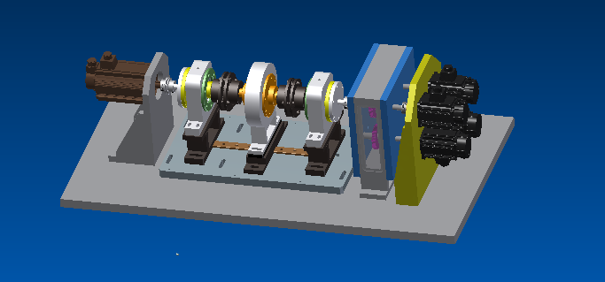

台架示意图

**一、主要部件**

1. 驱动电机及控制器1套

2. 负载电机及控制器1套

3. 高精度扭矩传感器1套

4. 行星排齿轮组合1套（定制）

5. 传动轴

**二、主要功能及技术要求**

1. 此台架要实现甲方提出的测试结构要求，实现电机、齿轮箱、半轴、传感器等部件的连接及扭力、转速的传递及数据测试。

2.此结构加工过程中保证连接部件的同心度及安装精度，结构应该具有一定的纠错能力，能够实现结构的位置调整。

3. 台架结构需要外观整洁。

4. 结构移交后应提供相应的技术资料及文件。

5.此台架结构设计及制作方应该不侵犯他方专利或者有相应结构专利、专利授权等，不具有专利风险。

**三、主要技术参数**

1）试验台架外形不超过1500×1000×700mm，钢质材料，包含：驱动电机连接轴、驱动电机支撑架、齿轮箱前端安装板、齿轮箱后端安装板、齿轮箱安装座、结构安装底座、底座加工费、扭矩传感器安装支架、扭矩传感器膜片联轴器、台架减振机构、安装辅件(螺丝，轮子等) 以及外观处理（外观发黑处理）。

2）驱动电机形式：

伺服电机

匹配电压 200V

额定功率不小于0.75kW

额定转速不低于3000rpm

响应频率不低于1KHz

使用绝对式编码器，位数不小于23位

2）行星排齿轮组合参数：

齿轮加工精度不小于5级

最高输入转速不低于3000rpm

最大输入转矩不低于100Nm

箱体一侧或两侧透明，便于观察行星排齿轮运动情况

3）负载电机形式：

伺服电机

匹配电压 200V

额定功率不小于4kW

额定转速不低于2000rpm

响应频率不低于1KHz

使用绝对式编码器，位数不小于23位

4) 转矩测量：量程不低于0-±500N.m, 扭矩测量精度不低于±0.05N.m, 供电电压为24VDC， 工作温度为常温。